บทที่ 3
โปรเว็บเซิร์ฟเวอร์และโปรดาต้า

3.1 โปรเว็บเซิร์ฟเวอร์
โปรเว็บเซิร์ฟเวอร์( LPA ProWeb Server : ProWeb ) หรือเรียกว่าโปรเว็บ คือ HTTP เซิร์ฟเวอร์ประเภทหนึ่งเขียนจากภาษาโปรล็อก โปรเว็บจะทำการเชื่อมต่อระหว่างเว็บเพ็จที่แสดงอยู่ที่ไคเอนท์กับโปรแกรมที่อยู่บนเซิร์ฟเวอร์ การติดต่ออันชาญฉลาด( intelligence interactive )จะเกิดขึ้นเมื่อไคเอนท์เรียกการติดต่อไปยังโปรเว็บเพื่อของขอเว็บเพ็จหน้าถัดไป โปรเว็บจะทำการส่งหน้าเพ็จไปยังไคเอนท์อย่างชาญฉลาด
โปรเว็บจะใช้ความสามารถของ WIN-PROLOG และทูลคิทให้ทำงานอยู่เบื้องหลัง โปรล็อกเป็นเทคโนโลยีที่มีประสิทธิภาพในการทำงานอย่างชาญลาด โปรเว็บใช้ความสามารถเหล่านี้ในการสร้างเอเจนต์ชาญฉลาด (intelligence agent), ระบบวินิจฉัย (diagnostic system) และอื่นอีกที่เกี่ยวกับการทำงานอย่างชาญฉลาด
ไคลเอนต์ในโปรเว็บจะหมายถึงเว็บบราวเซอร์ที่ใช้ในการติดต่อสื่อสาร และร้องขอข้อมูลจากโปรแกรมที่ทำงานอยู่บนเว็บเซิร์ฟเวอร์ โปรเว็บเป็นการเพิ่มความสามารถให้กับเว็บเซิร์ฟเวอร์ โดยทำให้เว็บเซิรฟเวอรสามารถใช้งานโปรแกรมที่เขียนด้วยภาษาโปรล็อกได้ โปรเว็บอนุญาตให้หน้า HTML ที่แสดงอยูที่เว็บบราวเซอร์ของไคเอนท์สามารถเชื่อมโยงกับโปรแกรมที่เขียนด้วยภาษาโปรล็อกที่ทำงานอยู่บนเซิร์ฟเวอร์ ถ้าไคลเอนท์ดูหน้า HTML ที่แสดงอยู่ที่เว็บบราวเซอร์ธรรมดามันจะไม่มีการกระทำใดๆ ระหว่างไคลเอนท์กับเซิร์ฟเวอร์ โดยทั่วไปไคลเอนท์จะสามารถขอหน้า HTML หน้าถัดไปผ่านทาง URL และเซิร์ฟเวอร์จะเป็นผู้ทำหน้าที่ส่ง HTML หน้าถัดไปมาให้ถ้าใช้โปรเว็บ ไคลเอนท์จะสามารถสนทนากับโปรแกรมโปรเว็บที่ทำงานอยู่บนเซิร์ฟเวอร์ได้โดยตรงอย่างมีประสิทธิภาพ สามารถใช้หน้า HTML เหมือนเป็นทางผ่านของการกระทำระหว่างกันในการสนทนา

3.1.1 การทำงานย้อนกลับบนเว็บ( Backtracking on the web)
โปรเว็บจะเก็บตำแหน่งของสถานการณ์ทำงานของแต่ละไคเอนท์และใช้ข้อมูลเหล่านี้ในการทำย้อนกลับ โดยเรียกวิธีการนี้ว่า “Save State” โปรเว็บในเวอร์ชั่นนี้จะทำการประมวลผลใหม่ทุกครั้งที่มีการตอบสนองจากไคเอนท์ จะทำให้เกิดโอเวอร์เฮดมาก

3.1.2 การให้บริการผู้ใช้จำนวนมาก( Serving multiple client)
โดยปกติเว็บจะสามารถรองรับผู้ใช้ได้หลายคนพร้อมกันที่ดูหน้า HTML เดียวกัน หมายความว่าทุกไคเอนท์สามารถคำร้องขอที่ต่างกันไปยังโปรกรมในเวลาเดียวกันได้ โดยจะมีแท็กที่บอกความแตกต่าง (unique identification tag) ในแต่การสนทนาทำให้โปรเว็บสามารถรองรับการติดต่อจากหลายไคเอนท์ได้พร้อมกัน
เมื่อได้รับการร้องขอจากไคเอนท์ โปรแกรมจะทำงานทันที่ที่โปรเว็บว่างอยู่ แต่ถ้ายังไม่ว่างก็จะเข้าคิวรอจนกว่าโปรเว็บจะว่าง
3.1.3 กระบวนการทำงานของโปรเว็บเซิร์ฟเวอร์
เมื่อเรานำโปรเว็บไปทำงานบนเซิร์ฟเวอร์และในการติดต่อกับไคเอนท์ผ่านทางบราวเซอร์ โปรเว็บมีกระบวน การทำงานดั่งนี้

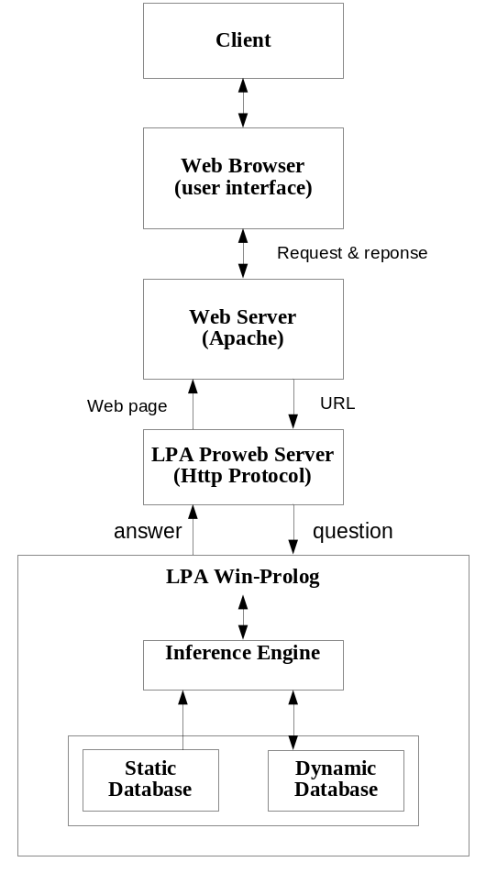

รูปที่ 3-1 รูปบล็อกไดอะแกรมการทำงาน

- ไคเอนท์ร้องขอเว็บหน้าแรกผ่านทาง URL จากเซิร์ฟเวอร์
- เมื่อไคเอนท์รับหน้าเว็บเรียบร้อยแล้ว
- ไคเอนท์สับมิทฟอร์มโดยกดปุ่ม”Submit” บนหน้าเว็บข้อมูลต่างๆ ในฟอร์มจะถูกนำไปเติมใน URL อัตโนมัติ แล้ว URL จะถูกส่งไปยัง CGI บนเซิร์ฟเวอร์
- ถ้าโปรเว็บยังไม่ทำงานจะถูกเรียกให้ทำงาน
- โปรเว็บจะรับ URL มาแยกเอาข้อมูลต่างๆออกมาและส่งไปยัง WIN-PROLOG และโปรแกรมที่เขียนขึ้นแต่ถ้าทั้งสองยังไม่ทำงานก็จะถูกเรียกให้ทำงาน
- โปรแกรมจะเริ่มทำงาน ประมวลผลข้อมูลที่รับมาอย่างชาญฉลาด
- หน้าเว็บถัดไปจะถูกสร้างขึ้นแล้วส่งไปยังไคเอนท์
- เมื่อจบการทำงาน WIN-PROLOG ยังคงทำงานต่อไป ถ้าไม่มีการติดต่อก็จะจบการทำงานเอง
- เมื่อไคเอนท์รับหน้าเพ็จถัดไปแล้วถ้ายังต้องมีการติดต่อกับโปรแกรมอีกก็กลับไปยังข้อ 2
- การติดต่อสิ้นสุดลง

3.2 การติดตั้งและตั้งค่าโปรเว็บเซิร์ฟเวอร์
3.2.1 ความต้องการของระบบ
โปรแกรมประยุกต์บนโปรเว็บเซิร์ฟเวอร์สามารถทำงานได้บน Microsoft Windows 2000, Windows NT, Windows 98 หรือ Windows 95 และต้องติดตั้งเว็บเซิร์ฟเวอร์และบราวเซอร์ และต้องมี WIN-PROLOG เวอร์ชั่น 3.50 ขึ้นไป

3.2.2 เว็บเซิร์ฟเวอร์
ในปริญญานิพนธ์นี้ได้เลือกใช้ Apache HTTP Server ซึ่งเป็น open-source HTTP server สำหรับยูนิกซ์และวินโดว์เป็นเซิร์ฟเวอร์ที่ได้รับความนิยมมากที่สุดในปัจจุบันคิดเป็น 63 % ของเซิร์ฟเวอร์ทั้งหมด สามารถดาวน์โหลดได้ที่ เว็บไซด์ของ Apache
http://www.apache.org หรือ
http://httpd.apache.org/docs/windows.html

3.2.3 การติดตั้งโปรเว็บ
หลังจากติดตั้ง Apache แล้วก็ทำการเซ็ตค่า /Proweb โดยไปแก้ไขไฟล์ httpd.conf ในไดเรคทอรี่ con โดยจะต้องเพิ่มคำสั่งเหล่านี้ลงไป
ScriptAlias /proweb/ "C:/WIN-PROLOG4040/PROWEB/"
ScriptAlias /ProWeb/ "C:/WIN-PROLOG4040/PROWEB/"
<Directory "C:/WIN-PROLOG4040/PROWEB">
AllowOverride None
Options None
Order allow,deny
Allow from all
</Directory>

Alias /map "C:/WIN-PROLOG4040/PROWEB/HTML"
<Directory "C:/WIN-PROLOG4040/PROWEB/HTML">
Options Indexes FollowSymLinks MultiViews IncludesNoExec
AddOutputFilter Includes html
AllowOverride None
Order allow,deny
Allow from all
</Directory>

นำไฟล์นามสกุลทั้งหมดไปใส่ในไดเรคทอรี่ HTML หลังจากนั้นทดสอบการทำงานของ Apache โดยพิมพ์ URL ดังรูปที่ 3-2

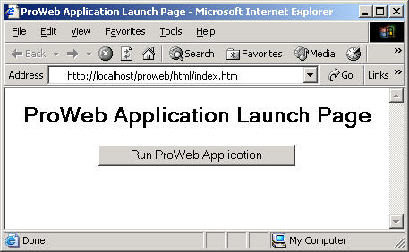

รูปที่ 3-2 ทดสอบการทำงานของ Apache

3.2.4 การสร้างไฟล์ PROWEB.SYS
ทำสำเนาไฟล์ PRO386W.EXE จากไดเรคทอรี่ WIN-PROLOG ไปยังไดเรคทอรี่โปรเว็บแล้วเปลี่ยนชื่อเป็น PROWEB.SYS หลังจากนั้นทดลองโปรแกรมประยุกต์บนโปรเว็บโดยกดที่ “Run ProWeb Application” ผลที่ได้จะเป็นดังรูปที่ 3-3

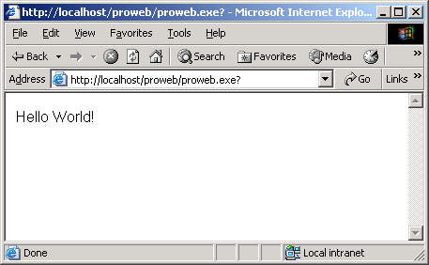

รูปที่ 3-3 ผลลัพธ์โปรแกรม Hello World

3.3 การใช้งานโปรเว็บ
การใช้งานโปรเว็บผู้ใช้ต้องมีความเข้าใจ HTML เป็นอย่างดี จากนั้นมาดูตัวอย่างโปรแกรม Hello World

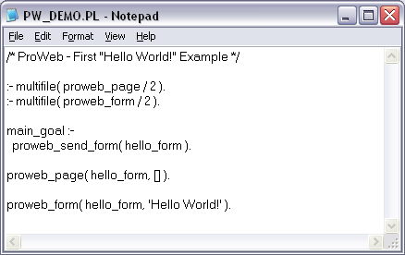

รูปที่ 3-4 รูปโค้ดโปรแกรม Hello World

ในทุกโปรแกรมบนโปรเว็บจะเริ่มทำงานที่เพรดดิเคท main_goal/0 หลังเพรดดิเทนี้จะเป็นเพรดดิเคท proweb_send_form( hello_form )เป็นคำสั่งให้โปรเว็บนำ hello_form ไปทำให้เป็นหน้าเว็บที่สมบูรณ์ส่งไปยังไคเอนท์ แต่ก่อนที่โปรเว็บจะส่งหน้าเว็บไปยังไคเอนท์ก็จะต้องทำการสร้างโค้ด HTML ที่จำเป็นก่อน
โปรเว็บจะทำการค้นหา hello_form ที่อยู่ในตัวโปรแกรมจากการนิยามจากเพรดดิเคท proweb_form/2 โดยที่อาร์กูเมนต์ตัวแรกเป็นชื่อของฟอร์ม ตัวถัดมาเป็นการนิยามฟอร์มเหล่านั้น
โปรเว็บจะมี HTML form ที่ประกอบด้วย “Hello World” แต่ยังไม่มี HTML page ดังนั้นจึงค้นหาเพรคดิเคท proweb_page/2 ซึ่งจะนิยาม HTML page เอาไว้ดังตัวอย่างนี้ proweb_page( hello_form, [] )
โค้ด HTML ที่ได้จะเป็นดังรูปที่ 3-5

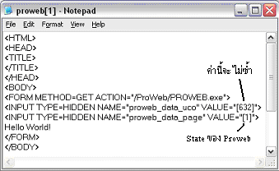

รูปที่ 3-5 รูปโค้ด HTML ของโปรแกรม Hello World

พิจารณาในโค้ด HTML ที่โปรเว็บสร้างขึ้นมาจะมีแท็กที่โปรเว็บสร้างขึ้นมาเองอัตโนมัติ
คือ <FORM METHOD=GET ACTION="/ProWeb/PROWEB.exe"> โปรเว็บสร้างแท็กนี้ในทุกๆฟอร์ม ส่วน <INPUT TYPE=HIDDEN NAME="proweb_data_uco" VALUE="[1027]"> และ <INPUT TYPE=HIDDEN NAME= "proweb_data_page" VALUE="[1]"> โปรเว็บสร้างขึ้นเพื่อไว้ทำประโยชน์ในการทำย้อนกลับและอื่นๆ

3.4 โปรดาต้า
โปรดาต้า( ProData ) เป็นตัวเชื่อมระหว่าง LPA-PROLOG for Windows กับ Database Management System (DBMSs) ทุกๆตัวโดยผ่าน Open Database Connectivity (ODBC) ทำให้โปรดาต้าไม่ขึ้นอยู่กับฐานข้อมูลที่ใช้ และทำให้มีความยืดหยุ่นในการทำงานในบางเพรดดิเคท
โปรดาต้าอนุญาตให้ตารางในฐานข้อมูลสามารถถูกเรียกไดจากโปรล็อกเหมือนกับการใช้งาน fact ในโปรล็อก
ความง่ายนี้ทำให้สามารถใช้กฎในโปรล็อกกับฐานข้อมูลได้ Backtracking , cut , fail, not และ กระบวนการทำงานมาตรฐานของโปรล็อกสามารถทำงานเข้าถึงฐานข้อมูลภายนอกได้
ความสามารถของโปรเว็บ
- สามารถทำ Concurrent ได้ควบคุมโดยโปรแกรม
- สามารถทำคำสั่ง SQL จากโปรล็อกได้แต่ขึ้นอยู่กับไดร์เวอร์ของ ODBC ด้วย
- สามารถแสดงข้อผิดพลาดจากระบบฐานข้อมูลได้
- แปลงข้อมูลอัตโนมัติ
- สามารถเข้าถึง Data Dictionary แต่ขึ้นอยู่กับ DBMS ด้วย
- ซ่อน Cursor manipulation โดยที่ไม่ต้องเขียนโปรแกรมควบคุม
- สนับสนุนทุกๆ DBMS ที่มีไดร์เวอร์ใน ODBC
- สามารถเชื่อมต่อได้หลาย DBMS และทำการ join ข้ามระบบฐานข้อมูลกันได้

3.5 การติดตั้งโปรดาต้า
หลังจากติดตั้ง WIN-PROLOG แล้วจะได้ไฟล์ 2 ไฟล์คือ DBLINK.PC ไฟล์ที่ใช้ติดต่อกับโปรล็อกและ LPADBW.DLL ใช้ติดต่อกับไดร์เวอร์ของ ODBC
สำหรับการติดต่อในแต่ละ DBMS นั้นจะผ่านไดร์เวอร์ของ ODBC ที่ติดตั้งเรียบร้อยแล้วและต้องเซ็ตค่า Data Source ใน ODBC Administration ใน Control Panel ดังในรูป 3-6, 3-7 และ 3-8

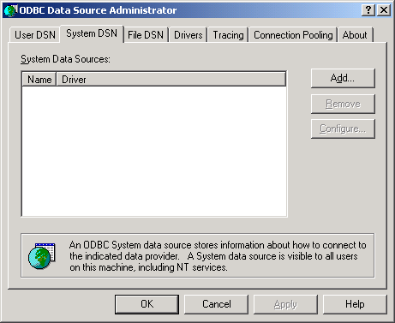

รูปที่ 3-6 ODBC Data Sources Administrator
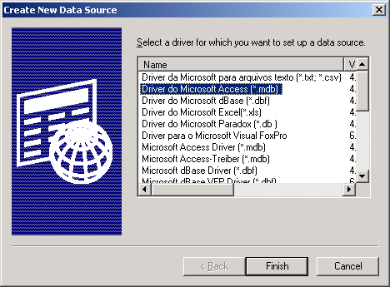

รูปที่ 3-7 เลือก Driver สำหรับการสร้าง Data Source

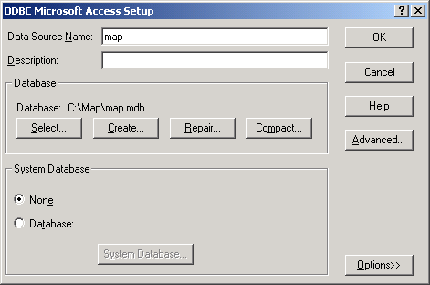

รูปที่ 3-8 การสร้าง Data source โดยใช้ Access

3.6 การใช้งานโปรดาต้า
3.6.1 การเชื่อมโปรล็อกกับโปรดาต้า
การเชื่อมโปรดาต้าจำเป็นต้องมีไฟล์ DBLINK.PC และ LPADBW.DLL โดยสามารถโหลดจาก WIN-PROLOG ด้วยคำสั่งนี้
?- ensure_loaded( system(dblink) ).<return>
yes

3.6.2 การเชื่อมกับฐานข้อมูล
หลังจากโหลดโปรดาต้าเรียบร้อยแล้วก็สามารถทำการเชื่อมต่อกับฐานข้อมูลได้ด้วยเพรดดิเคท db_connect/1 โดยที่อาร์กูเมนต์ตัวแรกเป็นชื่อ Data Source
?- db_connect( map ). <return>
yes
เราสามารถเพิ่มชื่อ Data Source ด้วย ‘attribute=value’ โดยที่ attribute และ value ขึ้นอยู่กับไดร์เวอร์ ODBC ที่ใช้ด้วยเช่นถ้ามีรหัสผ่านเป็น mapservice ก็จะต้องทำดั้งนี้
?- db_connect( ‘map;PWD=mapservice’ ). <return>
yes
หลังจากการใช้งานเรียบร้อยแล้วก็สามารถหยุดการเชื่อมต่อด้วย เพรดดิเคท db_disconnect/0 ถ้าออกจากโปรแกรมแล้วไม่ทำการหยุดการเชื่อมต่อโปรดาต้าก็จะหยุดการเชื่อมต่อให้อัตโนมัติ

3.6.3 การใช้งานตารางในฐานข้อมูล
เราสามารถใช้งานข้อมูลในตารางที่ต้องการได้ง่ายๆโดยการ attach เข้าเป็นเพรดดิเคทในโปรล็อกได้ด้วยเพรดดิเคท
?- db_attach( dept, ‘DEPT’ ). <return>
yes
?- dept( Deptno, Dname, Loc ).<return>
Deptno = 10,
Dname = ‘ACCOUTING’,
Loc = ‘New York’
เพรดดิเคท db_tuple/2 ก็เป็นอีกเพรดดิเคทหนึ่งที่สามารถคิวรี่ข้อมูลได้โดยอาร์กูเมนต์ตัวแรกเป็นชื่อตารางและตัวที่สองเป็นลิสต์ข้อมูลในหนึ่งแถว
?- db_tuple( ‘Shippers’, R ). <return>
R = [ 1, ‘Speedy Express’, ‘(503) 555-9831’ ]

3.6.4 การใช้คำสั่งคิวรี่โดยตรง
การใช้คำสั่งคิวรี่โดยตรงได้จากเพรดดิเคท db_sql_select/3
db_sql_select( HDBC, SQL, L ) โดยที่
HDBC เป็นอะตอม (atom )
SQL เป็นคำสั่งคิวรี่เช่น ‘select ename, empno from emp’
L เป็นลิสต์ของข้อมูลในแถว

